## 网络的基础知识：

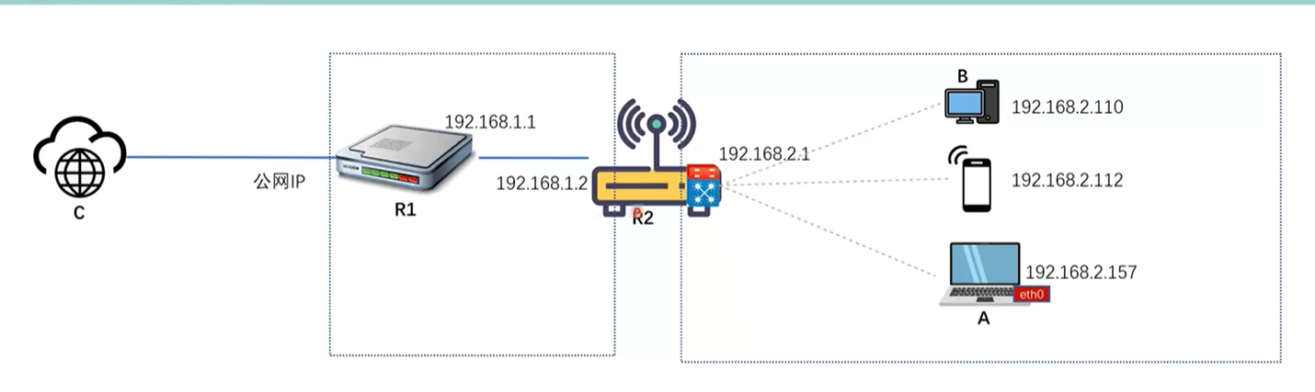

在pc上有两个表格：

1: arp表格 ： ip→ mac地址

某一个ip地址对用的mac地址是多少，然后就可以使用这个mac地址去找别人

2：路由表：

交换机上也有两个表格：

1: arp 表格： mac地址 → 哪一个口

某一个mac地址应该从哪一个口发出去，收到一个含有mac地址A的信息，我知道应该从哪一个口把这个信息发出去

2：路由表

网关上也有两个表格：

1 : NAT 表格 ： 公网:port ←→ 私网：port

nat会做ip地址的转化，所以这里要记录之前是哪一个ip地址发过来的。

2：路由表

L2交换和L3转化的概念：

# pod中容器之间的通信

pod内容器都是使用的pause容器的网络栈，所以直接使用local host就可以通信了

# pod和service之间的通信，各节点的iptables规则

# pod之间的通信：overlay network

## flannel：

作用是：

→ 1：给每一个pod分配集群中唯一的虚拟ip

→ 2：在这些ip之间，建立覆盖网络，完成pod之间通信

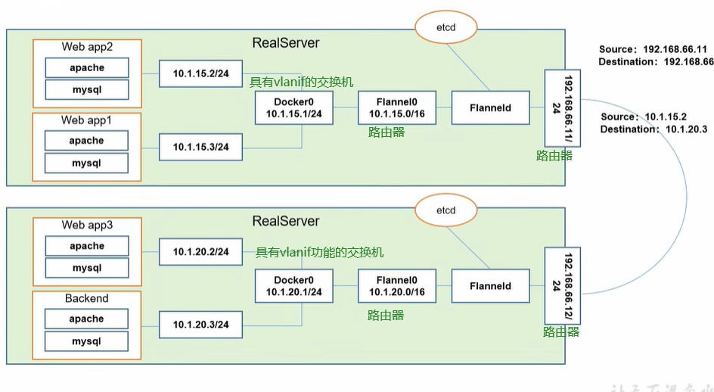  
docker0 ： 有点类似是具有vlanif的交换机，可以充当docker的网关。

这个通信和计算机网络中的跨网段通信其实没有太大区别。

flanel和etcd之间的通信：

1：将“那个ip被用了，被谁用了” 这些信息写到 etcd中

2： 将pod的节点路由表写到etcd中，并进行维护。

→ 比如podA 被分配到a节点，flannel要记住这个信息，下次有pod要访问podA的时候，它知道去哪一个节点。

# pod 访问外网

将信息转发到宿主机网卡，把源ip修改为宿主机ip，然后再发出去

# 外网访问pod

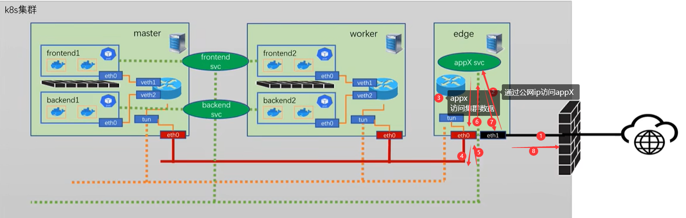

image-20240113185219659